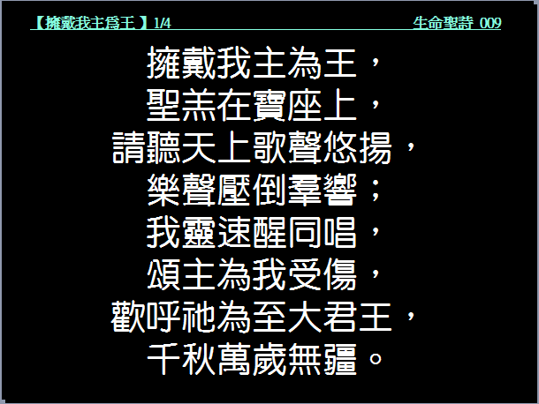
書名 第幾首
【歌名】頁數/總頁數
字體大小 = 24
Color = Turquoise

字體大小勿小於 44
行距勿小於一行
#若一張放不下, 請分頁
#請用標準字體DFYuanMedim-B5

